Об утверждении регламентов государственных услуг в сфере охраны окружающей среды, геологии и пользования водными ресурсами, оказываемых в городе Алматы
Утративший силу
Постановление акимата города Алматы от 29 сентября 2014 года № 3/801. Зарегистрировано Департаментом юстиции города Алматы 28 октября 2014 года № 1094. Утратило силу постановлением Акимата города Алматы от 30 декабря 2015 года № 4/705
Сноска. Утратило силу постановлением Акимата города Алматы от 30.12.2015 № 4/705 (вводится в действие по истечении десяти календарных дней после дня его первого официального опубликования).
В соответствии с Законами Республики Казахстан от 23 января 2001 года «О местном государственном управлении и самоуправлении в Республике Казахстан» и от 15 апреля 2013 года «О государственных услугах», руководствуясь постановлениями Правительства Республики Казахстан от 3 июня 2014 года № 607 «Об утверждении стандартов государственных услуг, оказываемых Министерством окружающей среды и водных ресурсов Республики Казахстан, внесении изменений и дополнений в некоторые решения Правительства Республики Казахстан и признании утратившими силу некоторых решений Правительства Республики Казахстан» и от 26 июня 2014 года № 702 «Об утверждении стандартов государственных услуг, оказываемых Министерством окружающей среды и водных ресурсов Республики Казахстан, внесении изменений и дополнений в некоторые решения Правительства Республики Казахстан и признании утратившими силу некоторых решений Правительства Республики Казахстан», акимат города Алматы ПОСТАНОВЛЯЕТ:
1.
Утвердить прилагаемые регламенты государственных услуг:
1) «Выдача разрешения на использование подземных вод питьевого качества для целей, не связанных с питьевым и хозяйственно-бытовым водоснабжением на территориях, где отсутствуют поверхностные водные объекты, но имеются достаточные запасы подземных вод питьевого качества»;
2) «Предоставление водных объектов в обособленное или совместное пользование на конкурсной основе»;
3) «Выдача разрешения на осуществление любительского (спортивного) рыболовства, мелиоративного лова, научно-исследовательского лова, лова в воспроизводственных целях на водных объектах, расположенных на особо охраняемых природных территориях со статусом юридического лица, на основании биологического обоснования при наличии положительного заключения государственной экологической экспертизы»;
4) «Выдача разрешений на эмиссии в окружающую среду для объектов II, III и IV категории»;
5) «Выдача заключений государственной экологической экспертизы для объектов II, III и IV категорий».
2.
Управлению природных ресурсов и регулирования природопользования города Алматы обеспечить размещение настоящего постановления на интернет-ресурсе.
3.
Контроль за исполнением настоящего постановления возложить на заместителя акима города Алматы Е. Шорманова.
4.
Настоящее постановление вступает в силу со дня государственной регистрации в органах юстиции и вводится в действие по истечении десяти календарных дней после дня его первого официального опубликования.
Аким города Алматы А. Есимов
Утвержден
постановлением акимата
города Алматы
от 29 сентября 2014 года
№ 3/801
Регламент
государственной услуги «Выдача разрешения на использование подземных вод питьевого качества для целей, не связанных с питьевым и хозяйственно-бытовым водоснабжением на территориях, где отсутствуют поверхностные водные объекты, но имеются достаточные запасы подземных вод питьевого качества»
1. Общие положения
1.
Настоящий регламент государственной услуги «Выдача разрешения на использование подземных вод питьевого качества для целей, не связанных с питьевым и хозяйственно-бытовым водоснабжением на территориях, где отсутствуют поверхностные водные объекты, но имеются достаточные запасы подземных вод питьевого качества» (далее – государственная услуга) разработан на основании Стандарта государственной услуги «Выдача разрешения на использование подземных вод питьевого качества для целей, не связанных с питьевым и хозяйственно-бытовым водоснабжением на территориях, где отсутствуют поверхностные водные объекты, но имеются достаточные запасы подземных вод питьевого качества», утвержденного постановлением Правительства Республики Казахстан от 3 июня 2014 года № 607 (далее – Стандарт).
Государственная услуга оказывается коммунальным государственным учреждением «Управление природных ресурсов и регулирования природопользования города Алматы» (далее – услугодатель).
Государственная услуга оказывается бесплатно физическим и юридическим лицам (далее – услугополучатель).
2.
Форма оказания государственной услуги: бумажная.
3.
Результат оказания государственной услуги - разрешение на использование подземных вод питьевого качества для целей, не связанных с питьевым и хозяйственно-бытовым водоснабжением на территориях, где отсутствуют поверхностные водные объекты, но имеются достаточные запасы подземных вод питьевого качества, в бумажном виде за подписью уполномоченного должностного лица.
4.
Форма предоставления результата оказания государственной услуги: бумажная.
5.
Государственная услуга оказывается в сроки, установленные в пункте 4 Стандарта.
2. Описание порядка действий структурных подразделений (работников) услугодателя в процессе оказания государственной услуги
6.
Основанием для начала процедуры (действия) по оказанию государственной услуги является получение услугодателем заявления и необходимых документов для оказания государственной услуги от услугополучателя (либо его представителя по доверенности), предусмотренных пунктом 9 Стандарта.
7.
Содержание каждой процедуры (действия), входящей в состав процесса оказания государственной услуги, длительность его выполнения и результат:
1) сотрудник услугодателя осуществляет прием пакета документов, представленных услугополучателем, их регистрацию, услугодатель получает письменное согласие услугополучателя на использование сведений, составляющих охраняемую законом тайну, содержащихся в информационных системах, при оказании государственных услуг, если иное не предусмотрено законами Республики Казахстан и выдает расписку о приеме пакета документов.
Результат - выдача расписки о приеме пакета документов и передача руководству услугодателя;
2) руководство услугодателя определяет ответственного исполнителя услугодателя, налагает соответствующую визу.
Результат – виза руководителя услугодателя;
3) ответственный исполнитель услугодателя изучает пакет документов, подготавливает проект результата оказания государственной услуги.
Результат – проект результата оказания государственной услуги;
4) руководство услугодателя подписывает проект результата оказания государственной услуги.
Результат - подписанный результат оказания государственной услуги;
5) сотрудник услугодателя выдает результат оказания государственной услуги.
Результат – выданный результат оказания государственной услуги услугополучателю и расписка о получении результата оказания государственной услуги услугополучателем.
3. Описание порядка взаимодействия структурных подразделений (работников) услугодателя в процессе оказания государственной услуги
8.
Перечень структурных подразделений (работников) услугодателя, которые участвуют в процессе оказания государственной услуги:
1)
сотрудник канцелярии услугодателя;
2)
руководитель услугодателя;
3)
руководитель отдела экологического регулирования услугодателя;
4)
специалист отдела экологического регулирования услугодателя.
9.
Описание последовательности процедур (действий) между структурными подразделениями (работниками) услугодателя:
1)
сотрудник канцелярии услугодателя после поступления заявления и необходимых документов для оказания государственной услуги проводит регистрацию в Единой системе электронного документооборота услугодателя, ставит на контроль и передает на рассмотрение руководителю услугодателя;
2) руководитель услугодателя определяет ответственного исполнителя услугодателя и передает документы ответственному исполнителю для исполнения;
2) ответственный исполнитель услугодателя изучает пакет документов, подготавливает проект результата оказания государственной услуги и передает руководству услугодателя для принятия решения;
3) руководство услугодателя принимает решение о подписании проекта результата оказания государственной услуги и передает результат оказания государственной услуги сотруднику услугодателя;
4) сотрудник услугодателя выдает результат оказания государственной услуги услугополучателю.
Описание последовательности действий указано в блок-схеме прохождения каждого действия, согласно приложению 1 к настоящему регламенту.
10.
Прием документов и выдача результата оказания государственной услуги осуществляется услугодателем - с понедельника по пятницу включительно с 09.00 часов до 18.00 часов с перерывом на обед с 13.00 часов до 14.00 часов, кроме выходных и праздничных дней, согласно трудовому законодательству Республики Казахстан.
11.
Государственная услуга оказывается в порядке очереди, без предварительной записи и ускоренного обслуживания.
12.
Подробное описание последовательности процедур (действий), взаимодействий структурных подразделений (работников) услугодателя в процессе оказания государственной услуги отражены в справочнике бизнес-процессов оказания государственной услуги согласно приложению 2 к настоящему регламенту.
Приложение 1
к регламенту государственной
услуги «Выдача разрешения на
использование подземных вод
питьевого качества для целей,
не связанных с питьевым и
хозяйственно-бытовым
водоснабжением на
территориях, где отсутствуют
поверхностные водные объекты,
но имеются достаточные запасы
подземных вод питьевого
качества»
Блок – схема последовательности процедур (действий)
между структурными подразделениями (работниками) услугодателя
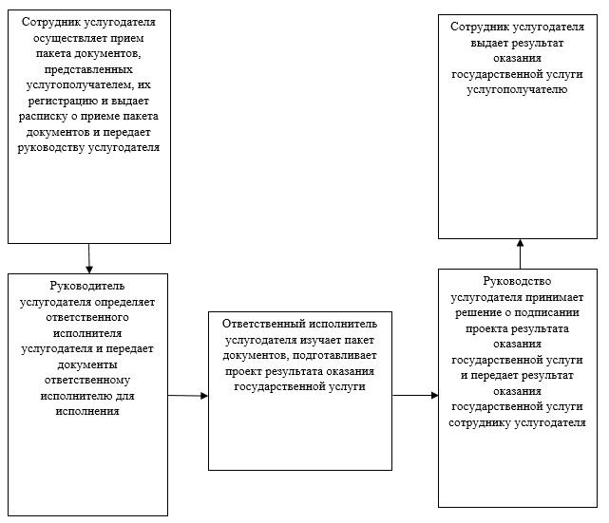
Приложение 2
к регламенту государственной
услуги «Выдача разрешения на
использование подземных вод
питьевого качества для целей, не
связанных с питьевым и
хозяйственно-бытовым
водоснабжением на
территориях, где отсутствуют
поверхностные водные объекты,
но имеются достаточные запасы
подземных вод питьевого
качества»
Справочник бизнес-процессов оказания государственной услуги
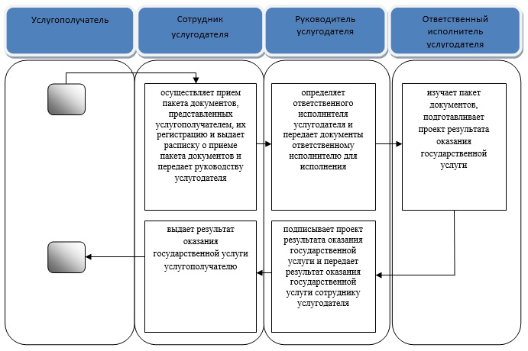
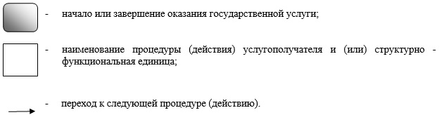
Утвержден
постановлением акимата
города Алматы
от 29 сентября 2014 года
№ 3/801
Регламент
государственной услуги «Предоставление водных объектов в обособленное или совместное пользование на конкурсной основе»
1. Общие положения
1.
Настоящий регламент государственной услуги «Предоставление водных объектов в обособленное или совместное пользование на конкурсной основе» (далее – государственная услуга) разработан на основании Стандарта государственной услуги «Предоставление водных объектов в обособленное или совместное пользование на конкурсной основе», утвержденного постановлением Правительства Республики Казахстан от 3 июня 2014 года № 607 (далее – Стандарт).
Государственная услуга оказывается коммунальным государственным учреждением «Управление природных ресурсов и регулирования природопользования города Алматы» (далее – услугодатель).
Государственная услуга оказывается бесплатно физическим и юридическим лицам (далее – услугополучатель).
2.
Форма оказания государственной услуги: бумажная.
3.
Результат оказания государственной услуги - договор о представлении водного объекта в обособленное или совместное пользование между услугодателем и победителем конкурса в бумажном виде на основании решения услугодателя о предоставлении водного объекта в обособленное или совместное пользование и (или) протокола конкурсной комиссии об итогах конкурса.
4.
Форма предоставления результата оказания государственной услуги: бумажная.
5.
Государственная услуга оказывается в сроки, установленные в пункте 4 Стандарта.
2. Описание порядка действий структурных подразделений (работников) услугодателя в процессе оказания государственной услуги
6.
Основанием для начала процедуры (действия) по оказанию государственной услуги является получение услугодателем заявления и необходимых документов для оказания государственной услуги от услугополучателя (либо его представителя по доверенности), предусмотренных пунктом 9 Стандарта.
7.
Содержание каждой процедуры (действия), входящей в состав процесса оказания государственной услуги, длительность его выполнения и результат:
1)
сотрудник услугодателя осуществляет прием пакета документов, представленных услугополучателем, их регистрацию, услугодатель получает письменное согласие услугополучателя на использование сведений, составляющих охраняемую законом тайну, содержащихся в информационных системах, при оказании государственных услуг, если иное не предусмотрено законами Республики Казахстан и выдает расписку о приеме пакета документов.
Результат - выдача расписки о приеме пакета документов и передача руководству услугодателя;
2)
руководство услугодателя определяет ответственного исполнителя услугодателя, налагает соответствующую визу.
Результат – виза руководителя услугодателя;
3)
ответственный исполнитель услугодателя изучает пакет документов, подготавливает проект результата оказания государственной услуги.
Результат – проект результата оказания государственной услуги;
4)
руководство услугодателя подписывает проект результата оказания государственной услуги.
Результат - подписанный результат оказания государственной услуги;
5)
сотрудник услугодателя выдает результат оказания государственной услуги.
Результат – выданный результат оказания государственной услуги услугополучателю и расписка о получении результата оказания государственной услуги услугополучателем.
3. Описание порядка взаимодействия структурных подразделений (работников) услугодателя в процессе оказания государственной услуги
8.
Перечень структурных подразделений (работников) услугодателя, которые участвуют в процессе оказания государственной услуги:
1)
сотрудник канцелярии услугодателя;
2)
руководитель услугодателя;
3)
руководитель отдела экологического регулирования услугодателя;
4)
специалист отдела экологического регулирования услугодателя.
9.
Описание последовательности процедур (действий) между структурными подразделениями (работниками) услугодателя:
1)
сотрудник канцелярии услугодателя после поступления заявления и необходимых документов для оказания государственной услуги проводит регистрацию в Единой системе электронного документооборота услугодателя, ставит на контроль и передает на рассмотрение руководителю услугодателя;
2)
руководитель услугодателя определяет ответственного исполнителя услугодателя и передает документы ответственному исполнителю для исполнения;
3)
ответственный исполнитель услугодателя изучает пакет документов, подготавливает проект результата оказания государственной услуги и передает руководству услугодателя для принятия решения;
4)
руководство услугодателя принимает решение о подписании проекта результата оказания государственной услуги и передает результат оказания государственной услуги сотруднику услугодателя;
5)
сотрудник услугодателя выдает результат оказания государственной услуги услугополучателю.
Описание последовательности действий указано в блок-схеме прохождения каждого действия, согласно приложению 1 к настоящему регламенту.
10.
Прием документов и выдача результата оказания государственной услуги осуществляется услугодателем - с понедельника по пятницу включительно с 09.00 часов до 18.00 часов с перерывом на обед с 13.00 часов до 14.00 часов, кроме выходных и праздничных дней, согласно трудовому законодательству Республики Казахстан.
11.
Государственная услуга оказывается в порядке очереди, без предварительной записи и ускоренного обслуживания.
12.
Подробное описание последовательности процедур (действий), взаимодействий структурных подразделений (работников) услугодателя в процессе оказания государственной услуги отражены в справочнике бизнес-процессов оказания государственной услуги согласно приложению 2 к настоящему регламенту.
Приложение 1
к регламенту государственной
услуги «Предоставление водных
объектов в обособленное или
совместное пользование на
конкурсной основе»
Блок – схема последовательности процедур (действий)
между структурными подразделениями (работниками) услугодателя
Приложение 2
к регламенту государственной
услуги «Предоставление водных
объектов в обособленное или
совместное пользование на
конкурсной основе»
Справочник бизнес-процессов оказания государственной услуги
Утвержден
постановлением акимата
города Алматы
от 29 сентября 2014 года
№ 3/801
Регламент
государственной услуги «Выдача разрешения на осуществление любительского (спортивного) рыболовства, мелиоративного лова, научно-исследовательского лова, лова в воспроизводственных целях на водных объектах, расположенных на особо охраняемых природных территориях со статусом юридического лица, на основании биологического обоснования при наличии положительного заключения государственной экологической экспертизы»
1. Общие положения
1.
Настоящий регламент государственной услуги «Выдача разрешения на осуществление любительского (спортивного) рыболовства, мелиоративного лова, научно-исследовательского лова, лова в воспроизводственных целях на водных объектах, расположенных на особо охраняемых природных территориях со статусом юридического лица, на основании биологического обоснования при наличии положительного заключения государственной экологической экспертизы» (далее – государственная услуга) разработан на основании Стандарта государственной услуги «Выдача разрешения на осуществление любительского (спортивного) рыболовства, мелиоративного лова, научно-исследовательского лова, лова в воспроизводственных целях на водных объектах, расположенных на особо охраняемых природных территориях со статусом юридического лица, на основании биологического обоснования при наличии положительного заключения государственной экологической экспертизы», утвержденного постановлением Правительства Республики Казахстан от 3 июня 2014 года № 607 (далее – Стандарт).
Государственная услуга оказывается коммунальным государственным учреждением «Государственный региональный природный парк «Медеу» Управления природных ресурсов и регулирования природопользования города Алматы (далее – услугодатель).
Государственная услуга оказывается бесплатно физическим и юридическим лицам (далее – услугополучатель).
2.
Форма оказания государственной услуги: бумажная.
3.
Результат оказания государственной услуги - разрешение на осуществление любительского (спортивного) рыболовства, мелиоративного лова, научно-исследовательского лова, лова в воспроизводственных целях в бумажном виде.
4.
Форма предоставления результата оказания государственной услуги: бумажная.
5.
Государственная услуга оказывается в сроки, установленные в пункте 4 Стандарта.
2. Описание порядка действий структурных подразделений (работников) услугодателя в процессе оказания государственной услуги
6.
Основанием для начала процедуры (действия) по оказанию государственной услуги является получение услугодателем заявления и необходимых документов для оказания государственной услуги от услугополучателя (либо его представителя по доверенности), предусмотренных пунктом 9 Стандарта.
7.
Содержание каждой процедуры (действия), входящей в состав процесса оказания государственной услуги, длительность его выполнения и результат:
1)
сотрудник услугодателя осуществляет прием пакета документов, представленных услугополучателем, их регистрацию, услугодатель получает письменное согласие услугополучателя на использование сведений, составляющих охраняемую законом тайну, содержащихся в информационных системах, при оказании государственных услуг, если иное не предусмотрено законами Республики Казахстан и выдает расписку о приеме пакета документов.
Результат - выдача расписки о приеме пакета документов и передача руководству услугодателя;
2)
руководство услугодателя определяет ответственного исполнителя услугодателя, налагает соответствующую визу.
Результат – виза руководителя услугодателя;
3)
ответственный исполнитель услугодателя изучает пакет документов, подготавливает проект результата оказания государственной услуги.
Результат – проект результата оказания государственной услуги;
4)
руководство услугодателя подписывает проект результата оказания государственной услуги.
Результат - подписанный результат оказания государственной услуги;
5)
сотрудник услугодателя выдает результат оказания государственной услуги.
Результат – выданный результат оказания государственной услуги услугополучателю и расписка о получении результата оказания государственной услуги услугополучателем.
3. Описание порядка взаимодействия структурных подразделений (работников) услугодателя в процессе оказания государственной услуги
8.
Перечень структурных подразделений (работников) услугодателя, которые участвуют в процессе оказания государственной услуги:
1)
сотрудник канцелярии услугодателя;
2)
руководитель услугодателя;
3)
руководитель отдела маркетинга, мониторинга и контроля за особо охраняемой природной территорией услугодателя;
4)
специалист отдела маркетинга, мониторинга и контроля за особо охраняемой природной территорией услугодателя.
9.
Описание последовательности процедур (действий) между структурными подразделениями (работниками) услугодателя:
1)
сотрудник канцелярии услугодателя после поступления заявления и необходимых документов для оказания государственной услуги проводит регистрацию в Единой системе электронного документооборота услугодателя, ставит на контроль и передает на рассмотрение руководителю услугодателя;
2)
руководитель услугодателя определяет ответственного исполнителя услугодателя и передает документы ответственному исполнителю для исполнения;
3)
ответственный исполнитель услугодателя изучает пакет документов, подготавливает проект результата оказания государственной услуги и передает руководству услугодателя для принятия решения;
4)
руководство услугодателя принимает решение о подписании проекта результата оказания государственной услуги и передает результат оказания государственной услуги сотруднику услугодателя;
5)
сотрудник услугодателя выдает результат оказания государственной услуги услугополучателю.
Описание последовательности действий указано в блок-схеме прохождения каждого действия, согласно приложению 1 к настоящему регламенту.
10.
Прием документов и выдача результата оказания государственной услуги осуществляется услугодателем - с понедельника по пятницу включительно с 09.00 часов до 18.00 часов с перерывом на обед с 13.00 часов до 14.00 часов, кроме выходных и праздничных дней, согласно трудовому законодательству Республики Казахстан.
11.
Государственная услуга оказывается в порядке очереди, без предварительной записи и ускоренного обслуживания.
12.
Подробное описание последовательности процедур (действий), взаимодействий структурных подразделений (работников) услугодателя в процессе оказания государственной услуги отражены в справочнике бизнес-процессов оказания государственной услуги согласно приложению 2 к настоящему регламенту.
Приложение 1
к регламенту государственной услуги
«Выдача разрешения на
осуществление любительского
(спортивного) рыболовства,
мелиоративного лова, научно-
исследовательского лова, лова в
воспроизводственных целях на
водных объектах,
расположенных на особо
охраняемых природных
территориях со статусом
юридического лица, на
основании биологического
обоснования при наличии
положительного заключения
государственной экологической
экспертизы»
Блок – схема последовательности процедур (действий) между структурными подразделениями (работниками) услугодателя
Приложение 2
к регламенту государственной
услуги «Выдача разрешения на
осуществление любительского
(спортивного) рыболовства,
мелиоративного лова, научно-
исследовательского лова, лова в
воспроизводственных целях на
водных объектах,
расположенных на особо
охраняемых природных
территориях со статусом
юридического лица, на
основании биологического
обоснования при наличии
положительного заключения
государственной экологической
экспертизы»
Справочник бизнес-процессов оказания государственной услуги
Утвержден
постановлением
акимата города Алматы
от 29 сентября 2014 года
№ 3/801
Регламент
государственной услуги «Выдача разрешений на эмиссии в окружающую среду для объектов II, III и IV категории»
1. Общие положения
1.
Настоящий регламент государственной услуги «Выдача разрешений на эмиссии в окружающую среду для объектов II, III и IV категории» (далее – государственная услуга) разработан на основании Стандарта государственной услуги «Выдача разрешений на эмиссии в окружающую среду для объектов II, III и IV категории», утвержденного постановлением Правительства Республики Казахстан от 26 июня 2014 года № 702 (далее – Стандарт).
Государственная услуга оказывается коммунальным государственным учреждением «Управление природных ресурсов и регулирования природопользования города Алматы» (далее – услугодатель).
Государственная услуга оказывается бесплатно юридическим и физическим лицам (далее – услугополучатель).
Прием заявлений и выдача результатов оказания государственной услуги осуществляются через:
1)
канцелярию услугодателя;
2)
центры обслуживания населения (далее – ЦОН);
3)
веб-портал «электронного правительства» www.e.gov.kz (далее - портал).
2.
Форма оказания государственной услуги: электронная (частично автоматизированная) и (или) бумажная.
3.
Результат оказания государственной услуги – разрешение, переоформление разрешения на эмиссии в окружающую среду для объектов II, III, IV категорий либо мотивированный ответ услугодателя об отказе в дальнейшем рассмотрении заявления в форме электронного документа, удостоверенного электронной цифровой подписью (далее - ЭЦП) уполномоченного должностного лица.
4.
Форма предоставления результата оказания государственной услуги: электронная и бумажная.
5.
Государственная услуга оказывается в сроки, установленные в пункте 4 Стандарта.
2. Описание порядка действий структурных подразделений (работников) услугодателя в процессе оказания государственной услуги
6.
Основанием для начала процедуры (действия) по оказанию государственной услуги является получение услугодателем заявления и необходимых документов для оказания государственной услуги от услугополучателя (либо его представителя по доверенности), предусмотренных пунктом 9 Стандарта.
7.
Содержание каждой процедуры (действия), входящей в состав процесса оказания государственной услуги, длительность его выполнения:
1)
сотрудник услугодателя осуществляет прием пакета документов, представленных услугополучателем, их регистрацию, услугодатель получает письменное согласие услугополучателя на использование сведений, составляющих охраняемую законом тайну, содержащихся в информационных системах, при оказании государственных услуг, если иное не предусмотрено законами Республики Казахстан и выдает расписку о приеме пакета документов.
Результат - выдача расписки о приеме пакета документов и передача руководству услугодателя;
2)
руководство услугодателя определяет ответственного исполнителя услугодателя, налагает соответствующую визу.
Результат – виза руководителя услугодателя;
3)
ответственный исполнитель услугодателя изучает пакет документов, подготавливает проект результата оказания государственной услуги.
Результат – проект результата оказания государственной услуги;
4)
руководство услугодателя подписывает проект результата оказания государственной услуги.
Результат - подписанный результат оказания государственной услуги;
5)
сотрудник услугодателя выдает результат оказания государственной услуги.
Результат – выданный результат оказания государственной услуги услугополучателю и расписка о получении результата оказания государственной услуги услугополучателем.
3. Описание порядка взаимодействия структурных подразделений (работников) услугодателя в процессе оказания государственной услуги
8.
Перечень структурных подразделений (работников) услугодателя, которые участвуют в процессе оказания государственной услуги:
1)
сотрудник канцелярии услугодателя;
2)
руководитель услугодателя;
3)
руководитель отдела экологического регулирования услугодателя;
4)
специалист отдела экологического регулирования услугодателя.
9.
Описание последовательности процедур (действий) между структурными подразделениями (работниками) услугодателя:
1)
сотрудник канцелярии услугодателя после поступления заявления и необходимых документов для оказания государственной услуги проводит регистрацию в Единой системе электронного документооборота услугодателя, ставит на контроль и передает на рассмотрение руководителю услугодателя;
2)
руководитель услугодателя определяет ответственного исполнителя услугодателя и передает документы ответственному исполнителю для исполнения;
3)
ответственный исполнитель услугодателя изучает пакет документов, подготавливает проект результата оказания государственной услуги и передает руководству услугодателя для принятия решения;
4)
руководство услугодателя принимает решение о подписании проекта результата оказания государственной услуги и передает результат оказания государственной услуги сотруднику услугодателя;
5)
сотрудник услугодателя выдает результат оказания государственной услуги услугополучателю.
Описание последовательности действий указано в блок-схеме прохождения каждого действия, согласно приложению 1 к настоящему регламенту.
10.
Прием документов и выдача результата оказания государственной услуги осуществляется услугодателем - с понедельника по пятницу включительно с 09.00 часов до 18.00 часов с перерывом на обед с 13.00 часов до 14.00 часов, кроме выходных и праздничных дней, согласно трудовому законодательству Республики Казахстан.
11.
Государственная услуга оказывается в порядке очереди, без предварительной записи и ускоренного обслуживания.
4. Описание порядка взаимодействия с ЦОН, а также порядка использования информационных систем в процессе оказания государственной услуги
12.
Описание порядка обращения в ЦОН: инспектор ЦОНа принимает необходимые документы, указанные в пункте 9 Стандарта, производит регистрацию заявления и иных документов и направляет услугодателю в форме электронных копий документов посредством информационной системы, удостоверенных ЭЦП инспектора ЦОН. В случае отсутствия информационной системы составляет реестр и отправляет копии пакета документов услугодателю.
При приеме документов через ЦОН услугополучателю выдается расписка о приеме соответствующих документов с указанием:
номера и даты приема запроса;
вида запрашиваемой государственной услуги;
количества и названия приложенных документов;
даты (времени) и места выдачи документов;
фамилии, имени, отчества работника ЦОНа, принявшего заявление на оформление документов;
фамилии, имени, отчества услугополучателя, фамилии, имени, отчества представителя услугополучателя и их контактных телефонов.
13.
Описание процесса получения результата оказания государственной услуги через ЦОН, его длительность: инспектор ЦОНа с момента обращения услугополучателя выдает результат государственной услуги услугополучателю.
Работник ЦОНа получает письменное согласие услугополучателя на использование сведений, составляющих охраняемую законом тайну, содержащихся в информационных системах, при оказании государственных услуг, если иное не предусмотрено законами Республики Казахстан.
При обращении услугополучателя в ЦОН за получением готовых документов, ЦОН делает запрос услугодателю. Услугодатель направляет готовые документы в ЦОН, после чего ЦОН выдает готовые документы услугополучателю.
Прием документов и выдача результата оказания государственной услуги осуществляется в ЦОНе – с понедельника по субботу с 9.00 до 20.00 часов, без перерыва на обед, кроме выходных и праздничных дней в соответствии с трудовым законодательством Республики Казахстан.
Прием осуществляется в порядке «электронной» очереди, без ускоренного обслуживания, возможно бронирование электронной очереди посредством портала.
В случае представления услугополучателем неполного пакета документов, согласно перечню, предусмотренному пунктом 9 Стандарта, работник ЦОНа отказывает в приеме заявления и выдает расписку по форме согласно приложению 2 к Стандарту.
14.
Диаграмма функционального взаимодействия при оказании государственной услуги посредством ЦОНа приведено в приложении 2 к настоящему регламенту.
15.
При подаче электронного запроса посредством портала в «личном кабинете» услугополучателя отображается статус о принятии запроса для оказания государственной услуги с указанием даты получения результата государственной услуги.
16.
Выдача результата оказания государственной услуги направляется услугодателем услугополучателю в «личный кабинет» в форме электронного документа, удостоверенного ЭЦП ответственного специалиста услугодателя.
17.
Услугополучатель имеет возможность получения информации о порядке и статусе оказания государственной услуги в режиме удаленного доступа посредством «личного кабинета» портала, справочных служб услугодателя по вопросам оказания государственной услуги, а также единого контакт-центра по вопросам оказания государственных услуг.
18.
При оказании государственной услуги посредством портала:
1)
услугополучатель осуществляет регистрацию на портале с помощью индивидуального идентификационного номера (далее – ИИН) и пароля (осуществляется для незарегистрированных услугополучателей на портале);
2)
ввод услугополучателем ИИН и пароля (процесс авторизации) на портал для получения электронной государственной услуги;
3)
проверка на портале подлинности данных о зарегистрированном услугополучателе через ИИН и пароль;
4)
формирование портала сообщения об отказе в авторизации в связи с имеющими нарушениями в данных услугополучателя;
5)
выбор услугополучателем услуги, указанной в настоящем регламенте, вывод на экран формы запроса для оказания услуги и заполнение услугополучателем формы (ввод данных и прикрепление сканированных документов) с учетом ее структуры и форматных требований;
6)
подписание посредством ЭЦП услугополучателя заполненной формы (введенных данных, сканированных документов) запроса на оказание электронной государственной услуги;
7)
проверка соответствия идентификационных данных (между ИИН, указанным в запросе и ИИН, указанным в регистрационном свидетельстве ЭЦП), срока действия регистрационного свидетельства ЭЦП и отсутствия в списке отозванных (аннулированных) регистрационных свидетельств портала;
8)
формирование сообщения об отказе в запрашиваемой электронной государственной услуге в связи с не подтверждением подлинности ЭЦП услугополучателя;
9)
направление подписанного ЭЦП услугополучателя электронного документа (запроса услугополучателя) через региональный шлюз «электронного правительства» в информационную сиcтему местного исполнительного органа и обработка электронной государственной услуги специалистом районного отдела услугодателя;
10)
формирование ответственным специалистом отдела экологического регулирования услугодателя результата оказания электронной государственной услуги. Электронный документ формируется с использованием ЭЦП ответственного специалиста отдела экологического регулирования услугодателя и передается в «личный кабинет» на портале.
19.
Диаграмма функционального взаимодействия при оказании государственной услуги посредством портала приведено в приложении 3 к настоящему регламенту.
20.
Подробное описание последовательности процедур (действий), взаимодействий структурных подразделений (работников) услугодателя в процессе оказания государственной услуги отражены в справочнике бизнес-процессов оказания государственной услуги согласно приложению 4 к настоящему регламенту.
Приложение 1
к регламенту государственной услуги
«Выдача разрешений на эмиссии в окружающую среду
для объектов II, III и IV категории»
Блок – схема последовательности процедур (действий) между структурными подразделениями (работниками) услугодателя
Приложение 2
к регламенту государственной услуги
«Выдача разрешений на эмиссии в окружающую среду
для объектов II, III и IV категории»
Диаграмма функционального взаимодействия при оказании государственной услуги посредством ЦОНа
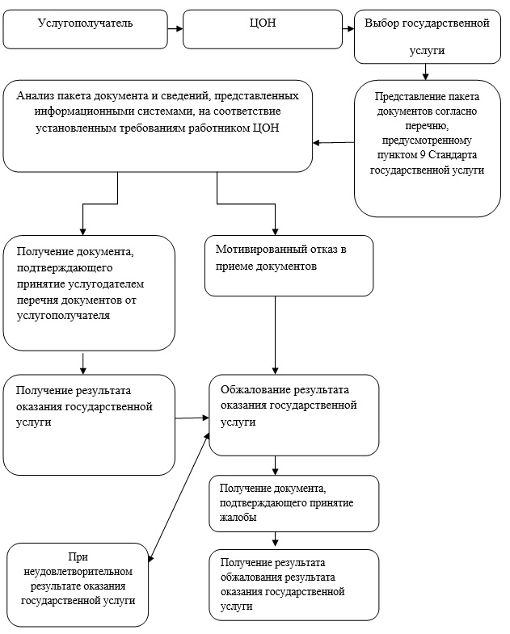
Приложение 3
к Регламенту государственной услуги
«Выдача разрешений на эмиссии в окружающую среду
для объектов II, III и IV категории»
Диаграмма функционального взаимодействия при оказании государственной услуги посредством портала
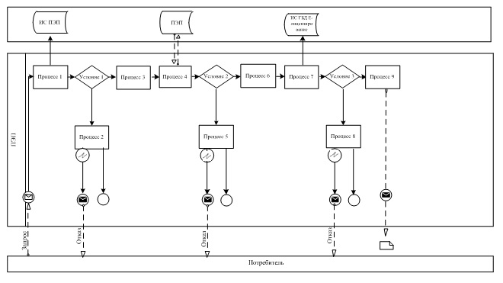
Условные обозначения:
ПЭП – веб-портал «электронного правительства»
ИС ПЭП - информационная система веб-портал «электронного правительства»
ИС ГБД «Е–лицензирование» – информационная система государственная база данных «Е-лицензирование»
Приложение 4
к Регламенту
государственной услуги
«Выдача разрешений на эмиссии
в окружающую среду
для объектов II, III и IV
категории»
Справочник бизнес-процессов оказания государственной услуги
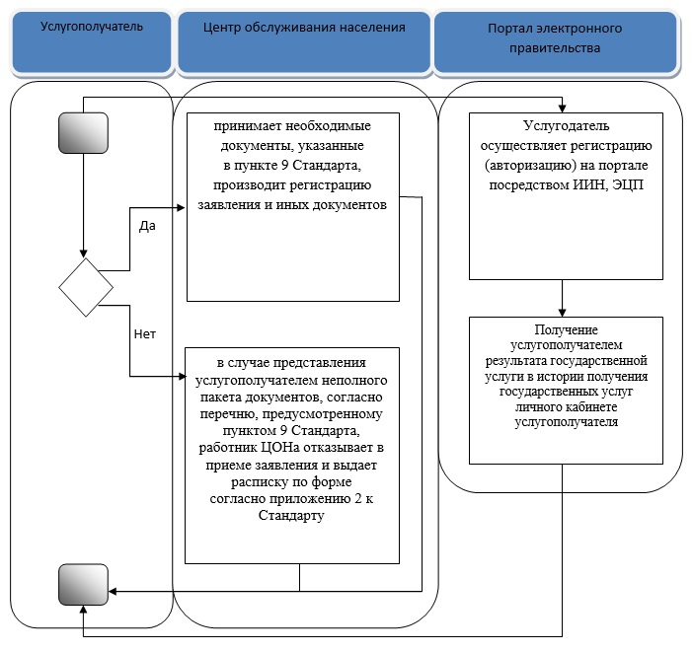
Условные обозначения:
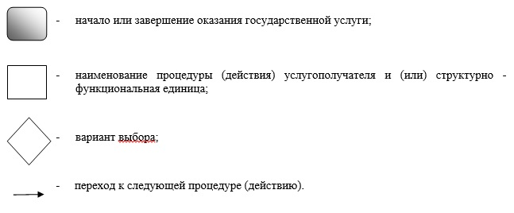
Утвержден
постановлением акимата
города Алматы
от 29 сентября 2014 года
№ 3/801
Регламент
государственной услуги «Выдача заключений государственной экологической экспертизы для объектов II, III и IV категорий»
1. Общие положения
1.
Настоящий регламент государственной услуги «Выдача заключений государственной экологической экспертизы для объектов II, III и IV категорий» (далее – государственная услуга) разработан на основании Стандарта государственной услуги «Выдача заключений государственной экологической экспертизы для объектов II, III и IV категорий», утвержденного постановлением Правительства Республики Казахстан от 26 июня 2014 года № 702 (далее – Стандарт).
Государственная услуга оказывается коммунальным государственным учреждением «Управление природных ресурсов и регулирования природопользования города Алматы» (далее – услугодатель).
Государственная услуга оказывается бесплатно юридическим и физическим лицам (далее – услугополучатель).
Прием заявлений и выдача результатов оказания государственной услуги осуществляются через:
1)
канцелярию услугодателя;
2)
центры обслуживания населения (далее – ЦОН);
3)
веб-портал «электронного правительства» www.e.gov.kz (далее - портал).
2.
Форма оказания государственной услуги: электронная (частично автоматизированная) и бумажная.
3.
Результат оказания государственной услуги – заключение государственной экологической экспертизы для объектов II, III и IV категорий с выводом «согласовывается/не согласовывается», в форме электронного документа удостоверенного электронной цифровой подписью (далее - ЭЦП) уполномоченного должностного лица.
4.
Форма предоставления результата оказания государственной услуги: электронная и бумажная.
5.
Государственная услуга оказывается в сроки, установленные в пункте 4 Стандарта.
2. Описание порядка действий структурных подразделений (работников) услугодателя в процессе оказания государственной услуги
6.
Основанием для начала процедуры (действия) по оказанию государственной услуги является получение услугодателем заявления и необходимых документов для оказания государственной услуги от услугополучателя (либо его представителя по доверенности), предусмотренных пунктом 9 Стандарта.
7.
Содержание каждой процедуры (действия), входящей в состав процесса оказания государственной услуги, длительность его выполнения:
1)
сотрудник услугодателя осуществляет прием пакета документов, представленных услугополучателем, их регистрацию, услугодатель получает письменное согласие услугополучателя на использование сведений, составляющих охраняемую законом тайну, содержащихся в информационных системах, при оказании государственных услуг, если иное не предусмотрено законами Республики Казахстан и выдает расписку о приеме пакета документов.
Результат - выдача расписки о приеме пакета документов и передача руководству услугодателя;
2)
руководство услугодателя определяет ответственного исполнителя услугодателя, налагает соответствующую визу.
Результат – виза руководителя услугодателя;
3)
ответственный исполнитель услугодателя изучает пакет документов, подготавливает проект результата оказания государственной услуги.
Результат – проект результата оказания государственной услуги;
4)
руководство услугодателя подписывает проект результата оказания государственной услуги.
Результат - подписанный результат оказания государственной услуги;
5)
сотрудник услугодателя выдает результат оказания государственной услуги.
Результат – выданный результат оказания государственной услуги услугополучателю и расписка о получении результата оказания государственной услуги услугополучателем.
3. Описание порядка взаимодействия структурных подразделений (работников) услугодателя в процессе оказания государственной услуги
8.
Перечень структурных подразделений (работников) услугодателя, которые участвуют в процессе оказания государственной услуги:
1)
сотрудник канцелярии услугодателя;
2)
руководитель услугодателя;
3)
руководитель отдела экологического регулирования услугодателя;
4)
специалист отдела экологического регулирования услугодателя.
9.
Описание последовательности процедур (действий) между структурными подразделениями (работниками) услугодателя:
1)
сотрудник канцелярии услугодателя после поступления заявления и необходимых документов для оказания государственной услуги проводит регистрацию в Единой системе электронного документооборота услугодателя, ставит на контроль и передает на рассмотрение руководителю услугодателя;
2)
руководитель услугодателя определяет ответственного исполнителя услугодателя и передает документы ответственному исполнителю для исполнения;
3)
ответственный исполнитель услугодателя изучает пакет документов, подготавливает проект результата оказания государственной услуги и передает руководству услугодателя для принятия решения;
4)
руководство услугодателя принимает решение о подписании проекта результата оказания государственной услуги и передает результат оказания государственной услуги сотруднику услугодателя;
5)
сотрудник услугодателя выдает результат оказания государственной услуги услугополучателю.
Описание последовательности действий указано в блок-схеме прохождения каждого действия, согласно приложению 1 к настоящему регламенту.
10.
Прием документов и выдача результата оказания государственной услуги осуществляется услугодателем - с понедельника по пятницу включительно с 09.00 часов до 18.00 часов с перерывом на обед с 13.00 часов до 14.00 часов, кроме выходных и праздничных дней, согласно трудовому законодательству Республики Казахстан.
11.
Государственная услуга оказывается в порядке очереди, без предварительной записи и ускоренного обслуживания.
4. Описание порядка взаимодействия с ЦОН, а также порядка использования информационных систем в процессе оказания государственной услуги
12.
Описание порядка обращения в ЦОН: инспектор ЦОНа принимает необходимые документы, указанные в пункте 9 Стандарта, производит регистрацию заявления и иных документов и направляет услугодателю в форме электронных копий документов посредством информационной системы, удостоверенных ЭЦП инспектора ЦОН. В случае отсутствия информационной системы составляет реестр и отправляет копии пакета документов услугодателю.
При приеме документов через ЦОН услугополучателю выдается расписка о приеме соответствующих документов с указанием:
номера и даты приема запроса;
вида запрашиваемой государственной услуги;
количества и названия приложенных документов;
даты (времени) и места выдачи документов;
фамилии, имени, отчества работника ЦОНа, принявшего заявление на оформление документов;
фамилии, имени, отчества услугополучателя, фамилии, имени, отчества представителя услугополучателя и их контактных телефонов.
13.
Описание процесса получения результата оказания государственной услуги через ЦОН, его длительность: инспектор ЦОНа с момента обращения услугополучателя выдает результат государственной услуги услугополучателю.
Работник ЦОНа получает письменное согласие услугополучателя на использование сведений, составляющих охраняемую законом тайну, содержащихся в информационных системах, при оказании государственных услуг, если иное не предусмотрено законами Республики Казахстан.
При обращении услугополучателя в ЦОН за получением готовых документов до истечения одного месяца, ЦОН в течение одного рабочего дня делает запрос услугодателю. Услугодатель в течение одного рабочего дня направляет готовые документы в ЦОН, после чего ЦОН выдает готовые документы услугополучателю.
Прием документов и выдача результата оказания государственной услуги осуществляется в ЦОНе – с понедельника по субботу с 9.00 до 20.00 часов, без перерыва на обед, кроме выходных и праздничных дней в соответствии с трудовым законодательством Республики Казахстан.
Прием осуществляется в порядке «электронной» очереди, без ускоренного обслуживания, возможно бронирование электронной очереди посредством портала.
В случае представления услугополучателем неполного пакета документов, согласно перечню, предусмотренному пунктом 9 Стандарта, работник ЦОНа отказывает в приеме заявления и выдает расписку по форме согласно приложению 2 к Стандарту.
14.
Диаграмма функционального взаимодействия при оказании государственной услуги посредством ЦОНа приведено в приложении 2 к настоящему регламенту.
15.
При подаче электронного запроса посредством портала в «личном кабинете» услугополучателя отображается статус о принятии запроса для оказания государственной услуги с указанием даты получения результата государственной услуги.
16.
Выдача результата оказания государственной услуги направляется услугодателем услугополучателю в «личный кабинет» в форме электронного документа, удостоверенного ЭЦП ответственного специалиста услугодателя.
17.
Услугополучатель имеет возможность получения информации о порядке и статусе оказания государственной услуги в режиме удаленного доступа посредством «личного кабинета» портала, справочных служб услугодателя по вопросам оказания государственной услуги, а также единого контакт-центра по вопросам оказания государственных услуг.
18.
При оказании государственной услуги посредством портала:
1)
услугополучатель осуществляет регистрацию на портале с помощью индивидуального идентификационного номера (далее – ИИН) и пароля (осуществляется для незарегистрированных услугополучателей на портале);
2)
ввод услугополучателем ИИН и пароля (процесс авторизации) на портал для получения электронной государственной услуги;
3)
проверка на портале подлинности данных о зарегистрированном услугополучателе через ИИН и пароль;
4)
формирование портала сообщения об отказе в авторизации в связи с имеющими нарушениями в данных услугополучателя;
5)
выбор услугополучателем услуги, указанной в настоящем регламенте, вывод на экран формы запроса для оказания услуги и заполнение услугополучателем формы (ввод данных и прикрепление сканированных документов) с учетом ее структуры и форматных требований;
6)
подписание посредством ЭЦП услугополучателя заполненной формы (введенных данных, сканированных документов) запроса на оказание электронной государственной услуги;
7)
проверка соответствия идентификационных данных (между ИИН, указанным в запросе и ИИН, указанным в регистрационном свидетельстве ЭЦП), срока действия регистрационного свидетельства ЭЦП и отсутствия в списке отозванных (аннулированных) регистрационных свидетельств портала;
8)
формирование сообщения об отказе в запрашиваемой электронной государственной услуге в связи с не подтверждением подлинности ЭЦП услугополучателя;
9)
направление подписанного ЭЦП услугополучателя электронного документа (запроса услугополучателя) через региональный шлюз «электронного правительства» в информационную сиcтему местного исполнительного органа и обработка электронной государственной услуги специалистом районного отдела услугодателя;
10)
формирование ответственным специалистом отдела экологического регулирования услугодателя результата оказания электронной государственной услуги. Электронный документ формируется с использованием ЭЦП ответственного специалиста отдела экологического регулирования услугодателя и передается в «личный кабинет» на портале.
19.
Диаграмма функционального взаимодействия при оказании государственной услуги посредством портала приведено в приложении 3 к настоящему регламенту.
20.
Подробное описание последовательности процедур (действий), взаимодействий структурных подразделений (работников) услугодателя в процессе оказания государственной услуги отражены в справочнике бизнес-процессов оказания государственной услуги согласно приложению 4 к настоящему регламенту.
Приложение 1
к регламенту
государственной услуги
«Выдача заключений
государственной экологической
экспертизы для объектов II, III и
IV категорий»
Блок – схема последовательности процедур (действий) между структурными подразделениями (работниками) услугодателя
Приложение 2
к регламенту
государственной услуги
«Выдача заключений
государственной экологической
экспертизы для объектов II, III и
IV категорий»
Диаграмма функционального взаимодействия при оказании
государственной услуги посредством ЦОНа
Приложение 3
к регламенту
государственной услуги
«Выдача заключений
государственной экологической
экспертизы для объектов
II, III и IV категорий»
Диаграмма функционального взаимодействия при оказании государственной услуги посредством портала
Условные обозначения:
ПЭП – веб-портал «электронного правительства»
ИС ПЭП - информационная система веб-портал «электронного правительства»
ИС ГБД «Е–лицензирование» – информационная система государственная база данных «Е-лицензирование»
Приложение 4
к регламенту
государственной услуги
«Выдача заключений
государственной экологической
экспертизы для объектов II, III и
IV категорий»
Справочник бизнес-процессов оказания государственной услуги

© 2012. РГП на ПХВ «Институт законодательства и правовой информации Республики Казахстан» Министерства юстиции Республики Казахстан

